Тетрамер анилина с фенильными концевыми группами: синтез и поведение в ленгмюровских слоях и тонких пленках
Искандярова Ю.Ж,¹ Фирсова М.С.,¹ Ступников А.А.,² Малахова Ю.Н^{1,2}
Студент, 4 курс бакалавриата
¹МИРЭА – Российский технологический университет, Институт тонких химических технологий им. М.В. Ломоносова, кафедра аналитической химии имени И.П. Алимарина, Москва, Россия
²Национальный исследовательский центр «Курчатовский институт, г. Москва, Россия
E–mail: iskandyarov98@mail.ru
Тетрамер анилина является самым коротким олигомером, который в допированном состоянии содержит в своей структуре полярон [1], и химически инертные фенильные группы [2]. Молекула тетраанилина содержит гидрофобные фрагменты в виде ароматических колец и гидрофильные амино-группы, в которых атом азота с неподеленной парой электронов способен к образованию водородной связи с водой. Поэтому тетраанилин способен формировать ленгмюровский слой на поверхности воды.
Цель работы: синтезировать эмеральдиновое основание тетраанилина окислением лейкоэмеральдинового основания, изучить его физико-химические свойства и структурообразование в ленгмюровских слоях на границе раздела вода-воздух и в тонких пленках, перенесенных на твердые подложки методом Ленгмюра-Шефера.
Были сформированы ленгмюровские слои эмеральдинового основания тетраанилина с фенильными концевыми группами из растворов в толуоле, ДМСО и их смеси в объемном соотношении 1:1. На изотермах поверхностного давления и поверхностного потенциала можно выделить три характерных участка: нулевого давления (потенциала) и роста поверхностного давления (потенциала) с разной скоростью (рисунок 1).
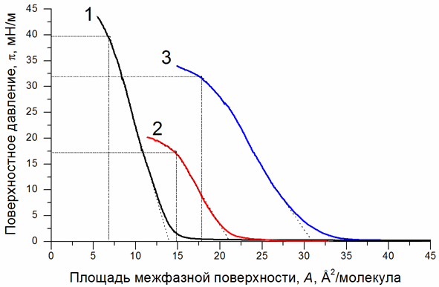 | 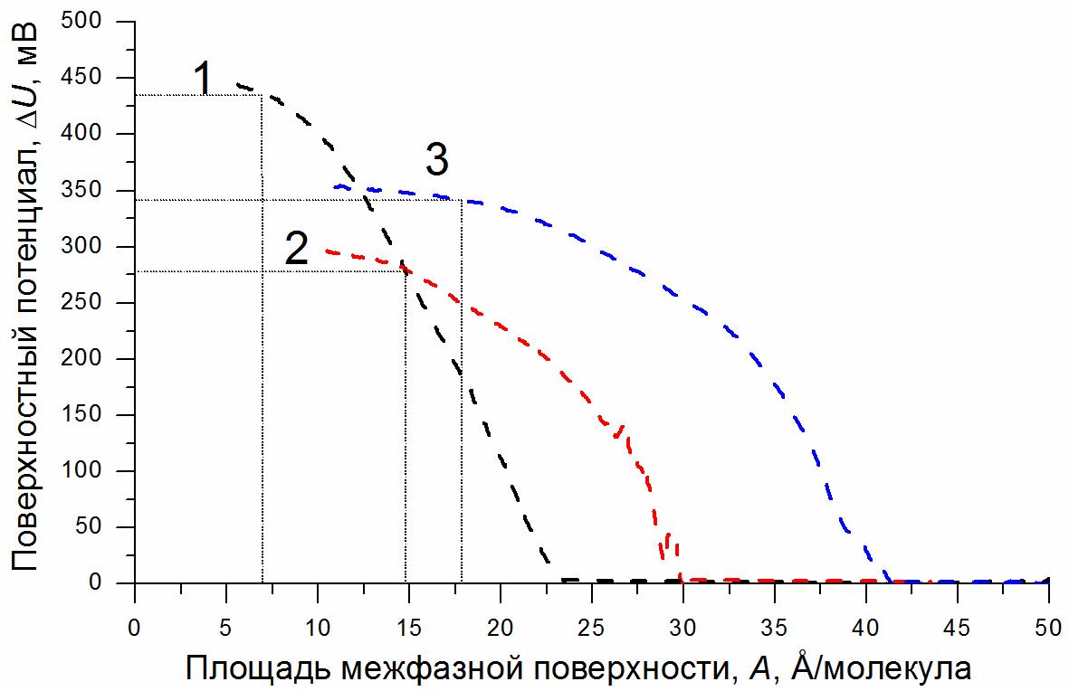
а | б
Рисунок 1 – Изотермы поверхностного давления (а) и поверхностного потенциала (б) сжатия ленгмюровских слоев эмеральдинового основания тетраанилина с фенильными концевыми группами, сформированных из растворов в толуоле (1), ДМСО (2) и в смеси ДМСО:толуол 1:1 (3). T = 20 °C.
Природа растворителя, использованного для формирования ленгмюровского слоя, оказала значительное влияние как на морфологию его поверхности, так и на параметры изотерм поверхностного давления и поверхностного потенциала. Ленгмюровские слои тетраанилина были перенесены на твердые подложки методом Ленгмюра-Шефера, морфология тонких пленок была исследована сканирующей зондовой микроскопией.
Выражаю благодарность научному руководителю д.х.н., проф. Ищенко А.А. Работа выполнена при финансовой поддержке РФФИ в рамках научного проекта 19-03-00909.
Литература
1. Lin C.W. [et al.] Furthering our understanding of the doping mechanism in conjugated polymers using tetraaniline // Macromolecules. 2017. V. 50. P. 5892–5897.
2. Wei Z., Faul C.F.J. Aniline oligomers – architecture, function and new opportunities for nanostructured materials // Macromolecular Rapid Communications. 2008. V. 29. P. 280–292.

